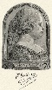 | 5. | 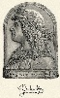
Kisérőnk elmesélte azt is, hogy Ferrarában tett látogatása alkalmával Janus Pannonius verssel köszöntötte a német-római császárt.
Név szerint kit?

 |  |  | 21.

